建设项目基本情况
项目名称
建设单位
法人代表 |  | 联系人
通讯地址  联系电话 | 传真 | / 邮政编码
建设地点

立项审批部门
建设性质

占地面积(平方米) 总投资 (万元)

评价经费
(万元)

√新建 □改扩建 □技改

其中：环保投资(万元)
预计投产
—

日期

批准文号

行业类别及代码绿化面积(平方米)

C3022
砼结构构件制造绿化率
环保投资占总投资比例%




工程内容及规模

一、项目由来
本项目拟建地原为西咸北环线高速公路 LJ-5 合同段的配套混凝土搅拌站， 建设规模为年产 30 万 m3/a 商品混凝土，随着西咸北环线高速公路的建成通车， 该混凝土搅拌站已于 2015 年停产。2017 年 3 月，经西安市高陵区工业和商务局招商引资，陕西德信混凝土有限公司投资 2000 万元利用原有混凝土搅拌站建设陕西德信混凝土工程建设项目。
根据《中华人民共和国环境影响评价法》及《建设项目环境保护管理条例》等法律法规文件，陕西德信混凝土有限公司于 2017 年 5 月委托陕西天成环境工程有限公司对陕西德信混凝土工程建设项目进行环境影响评价工作。接受委托 后，本单位即组织有关技术人员进行现场勘察、收集资料。依据国家环境保护有关法律、法规文件和环境影响评价技术导则，编制了该项目环境影响报告表。

二、项目地理位置与四邻关系
本项目位于西安市高陵区通远镇史喻村，东临农田；南临高三路，隔路 160m 为史喻村；西临西安德鑫农产品市场有限公司；北临西安德鑫农产品市场有限公司。
项目地理位置详见附图 1，四邻关系详见附图 2。

三、项目概况
1、项目概况
项目名称：陕西德信混凝土工程建设项目建设地点：西安市高陵区通远镇史喻村 建设单位：陕西德信混凝土有限公司
建设性质：新建
投资总额：2000 万元
建设规模：年产 30 万 m3/a 商品混凝土
2、原西咸北环线高速公路 LJ-5 合同段的配套混凝土搅拌站简介
原西咸北环线高速公路 LJ-5 合同段的配套混凝土搅拌站建设规模为年产 30 万 m3/a 商品混凝土，运营时间为 2013 年 9 月 16 日至 2015 年 9 月 16 日，已停产至今。原混凝土搅拌站已设置的环保措施为：原料堆场为封闭式钢结构厂房； 每两个筒仓设置一台布袋除尘器，共 4 台；搅拌机清洗废水和洗车废水设置 1 座80m3 的沉淀池，并在沉淀池中设置 1 台砂石分离器；生活污水设置 1 座 200m3 的化粪池；油烟废气设置 1 台 60%的油烟净化设施。

3、本项目组成
本项目总占地面积约为 16650m2，建成后设置2 条混凝土搅拌生产线，建设规模为年产 30 万 m3/a 商品混凝土。本项目组成见表 1-1。
表 1-1 项目组成表


工程
建（构）筑物名称
名称
主体
搅拌站
工程

砂、石原料仓

辅助 筒仓
工程
外加剂间

办公生活区给水

公用 排水
工程
供配电供暖制冷
废
环保
气 筒仓粉尘
工程
处

主要建设内容

占地 44m2，设置 2 台混凝土搅拌机

占地 3600m2，共设 8 个原料仓，为 1 层钢结构， 其中 6 个储存石子，2 个储存砂子
占地 112m2，共设8 个筒仓，每条生产线设置4 个筒仓，其中 3 个储存水泥，1 个储存粉煤灰占地 112m2，外加剂罐容积为 20m3，用于储存萘系高效减水剂
占地 500m2，包括办公室、食堂、宿舍
由本项目自备水井提供
本项目附近市政污水管网未铺设到位，生产废水经沉淀池沉淀后回用作搅拌用水不外排，员工生活污水排入化粪池，定期清掏不外排。
由市政电网提供使用分体式空调
经筒仓顶部的布袋除尘器处理后由 22m 高的排气筒排放

备 注 依托原有依托原有依托原有
依托原有

依托原有依托原有

依托原有

依托原有依托原有除尘器依托原有，排气筒新建

理 搅拌机投料
粉 尘 装卸粉尘
砂石输送投料粉尘
油烟废气

废 生活污水水
处 清洗废水理
经搅拌机上方的布袋除尘器处理后由 22m 高的
排气筒排放
砂石原料的装卸在封闭式厂房内进行，装卸时适当洒水抑尘
砂石运输由铲车在封闭式厂房中进行，投料由封闭式的传送带运送
经净化效率为 60%的油烟净化设施处理后由屋顶排放
经化粪池处理后定期清掏，不外排

本项目搅拌机冲洗废水和车辆清洗废水均排入沉淀池沉淀后回用作搅拌用水，不外排
新 建 依托原有依托原有
依托原有依托原有
依托原有

噪声处理 对高噪声设备设置基础减振、消声等措施处理。 依托原有

生活垃圾
固
废 布袋除尘器
处 收集的粉尘
理 沉淀砂石混凝土沉渣
收集后由环卫部门统一清运回用作原料
经砂石分离器分离后回用作原料
晾晒后外售
/

/

依托原有
/

4、产品方案
本项目采用砂子、石子、水泥、粉煤灰、外加剂等通过物理搅拌生产商品混凝土，本项目产品方案见表 1-2。
表 1-2 产品方案表

序号 产品名称
1 商品混凝土
型号等级
普通混凝土C30、C35、C50
年设计产能
30 万 m3/a
设计年运行天数
300 天

5、原辅材料清单
本项目主要原材料包括水泥、粉煤灰、砂子、石子、水和外加剂。本项目原辅材料清单见表 1-3。

序号 名称
- 砂子
- 石子
- 水泥
- 粉煤灰
表 1-3 项目原辅材料表
年用量
25 万 t/a
33 万 t/a
8.5 万 t/a
2.5 万 t/a

储存方式 封闭原料仓
筒仓

备注

由市场购入

- 外加剂（萘系高效减水剂）
- 水

6、设备清单
该项目设备清单见表 1-4。
0.3 万 t/a
  - 万 t/a
罐装
/ 自备水井

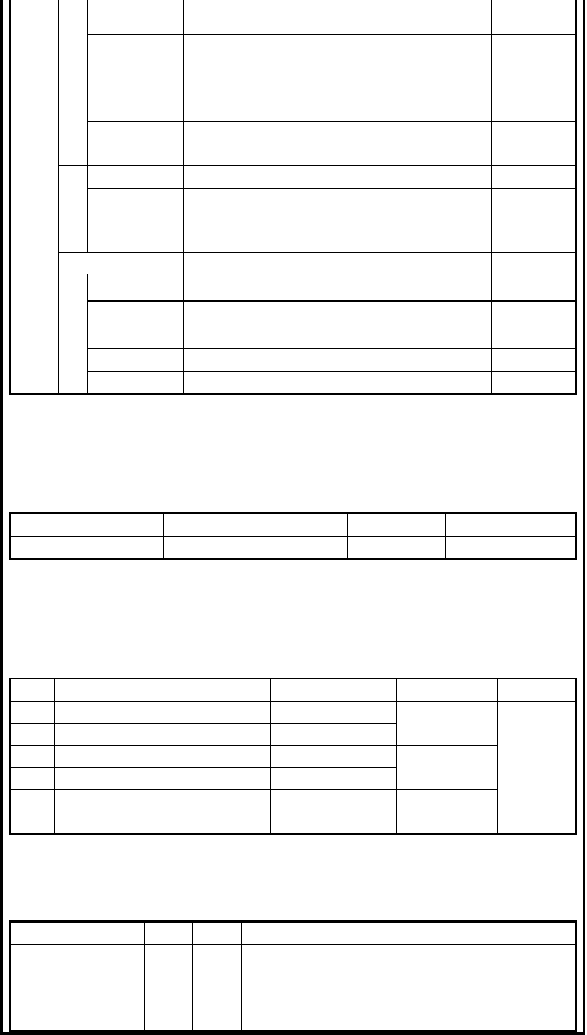

序号 设备名称

    - 传送带

    - 搅拌机
表 1-4 项目设备清单表
数量 单位 备注
其中 1#、2#传送带用于运输加料斗的下落物料，位
4 条 于封闭加料间中；3#、4#封闭式传送带将 1#、2#传送带物料运输到两个搅拌机中，位于封闭搅拌间中
2 台 2 台搅拌机位于同一个封闭搅拌间中

3 筒仓 8
- 铲车 2
- 商砼运输车 20

五、公用工程
1、给排水
每条生产线设 4 个筒仓，其中 3 个储存水泥，1 个储
个
存粉煤灰
辆 用于厂区内砂、石原料运输辆 容积为 10m3

项目所在地市政给水管网未铺设到位，项目给水由水井供给；本项目不使用热水；项目所在地市政污水管网未铺设到位，本项目废水不外排，生活污水经化粪池处理后定期清掏，生产废水经沉淀池沉淀后回用作搅拌用水。
本项目劳动定员 30 人，据陕西省《行业用水定额》（DB61/T943-2014）， 住宿员工的用水定额为每人每天的用水量为 70L/（人?d），则本项目生活用水为2.1m3/d，630m3/a。生活污水的产生量按生活用水量的 80%计，为 1.68m3/d，
504m3/a。
本项目生产用水包括搅拌用水、搅拌机冲洗水和车辆清洗水。搅拌用水为57000m3/a；搅拌机每天冲洗一次，每次用水 1m3，搅拌机冲洗水为 1m3/d，300m3/a；车辆每次进场清洗一次，据陕西省《行业用水定额》（DB61/T943-2014），大型 车洗车用水量为 0.11m3/辆·次，车辆清洗水为 11m3/d，3300m3/a。搅拌用水全部进入产品；搅拌机冲洗废水按冲洗用水的 80%计，为 0.8m3/d，240m3/a；车辆清洗废水按清洗用水的 90%计，为 9.9m3/d，2970m3/a。
本项目用排水核算量详见表 1-5。
表 1-5 项目用排水核算表
新鲜水用量 | 回用水用量 | 总用水量 | 耗水量 | 回用量 | 排水量
（m3/d） | （m3/d） | （m3/d） | （m3/d） | （m3/d） | （m3/d）
2.1 | 0 | 2.1 | 0.42 | 0 | 1.68
179.3 | 10.7 | 190 | 190 | 0 | 0
1 | 0 | 1 | 0.2 | 0.8 | 0
11 | 0 | 11 | 1.1 | 9.9 | 0
1 | 0 | 1 | 1 | 0 | 0
194.4 | 10.7 | 205.1 | 192.72 | 10.7 | 1.68

用水项目

生活用水搅拌用水搅拌机冲洗用水 车辆清洗用水
绿化用水合计

2、供暖制冷

图 1-1 本项目水平衡图（单位：m3/d）


项目供暖制冷采用分体式空调。
3、供电
电源由市政供电网供给，无备用发电机。六、劳动定员
本项目劳动定员 30 人，提供食宿，年工作时间 300 天，每天工作 10 小时，


夜间 22:00 以后不运行。七、工程进度
本项目购买中核西北建设集团有限公司西咸北环线高速公路 LJ-5 合同段项目经理部西咸北环线高速公路 LJ-H5 合同段项目中的混凝土搅拌站部分，本项目办公生活用房、生产场地及设备均依托原有。本项目施工期将对筒仓和生产车间进行整体封闭，目前项目未开工建设。
与本项目有关的原有污染情况及主要环境问题
本项目为新建项目，依托原中核西北建设集团有限公司西咸北环线高速公路
LJ-5 合同段项目经理部西咸北环线高速公路 LJ-H5 合同段项目中的混凝土搅拌站部分，原混凝土搅拌站为办理环保手续。本项目办公生活用房、生产场地及生产设备均依托原有，原混凝土搅拌站已设置的环保措施为：原料堆场为封闭式钢结构厂房；每两个筒仓设置一台布袋除尘器，共4 台；搅拌机清洗废水和洗车废水设置 1 座 80m3 的沉淀池，并在沉淀池中设置 1 台砂石分离器；生活污水设置1 座 200m3 的化粪池；油烟废气设置1 台 60%的油烟净化设施。原混凝土搅拌站
已于 2015 年停产至今，故不存在与本项目有关的原有污染情况及主要环境问题。


建设项目所在地自然环境简况

自然环境简况(地形、地貌、地质、气候、气象、水文、植被、生物 多样性等)

一、地理位置
高陵区隶属陕西省，东经 109°1′，北纬 34°55′，东靠，南接、，西连市、、，北临。
本项目位于西安市高陵区通远镇史喻村，东临农田；南临高三路，隔路 160m 为史喻村；西临西安德鑫农产品市场有限公司；北临西安德鑫农产品市场有限公司。

二、地形地貌
高陵区大面积为泾渭河冲积平塬区(一级阶地)，小面积为黄土残塬(二级阶地) 及泾渭河道与河漫滩。全境自西北微向东南倾斜，海拔 357.5～414 米，相对高差 56.5 米。北部平川，偏南部为塬、滩。平川地总势由西北向东南以 1.8%～2.7% 的比降倾斜，中间有少量槽、碟洼地分布。塬地总体窄平，台升较低，略有起伏， 由西向东以 1.3%～3%比降倾斜。塬面上有条形沟，为水冲涮而成，各向塬的南、北向敞开。滩地总势低平，海拔 357.5～360 米，由西向东比降为 0.7%～2%。
该地区地震烈度为Ⅶ度。三、气候、气象
高陵区属。冬夏季节长，春秋季节短，夏热，冬冷，春暖，秋凉，雨热同季， 四季分明。最高气温41.4℃，最低气温-20.8℃，年平均气温13.2℃，平均最高气 温 19.3℃，平均最低气温 8.1℃。年降水540 毫米左右，地面年平均温度15.7℃， 夏季降水不过分集中，占年降水量的 40.7%。冬季雨雪稀少，占年总量的 3.5%。无霜期 212 天，高陵空气干燥度为 1.3 度，反映水份不足。年日照时数2247.3 小时。
全年大风以东北风最盛行，其次是西南风。冬季以东北风为主，夏季多西南风，秋似冬，春似夏。风速，年平均 2.2 米/秒。春季最大，平均 2.3-2.8 米/秒； 夏次之，平均2.1-2.4 米/秒；秋季平均1.7-2 米/秒，冬季平均1.9-2.4 米/秒。月平均风速以 3 月较大，为 2.8 米/秒，9 月最小，1.7 米/秒。大风（大于或等于 17 米/秒）年平均 5.3 次。

四、水文
高陵区水域泾河、渭河自西向东，在泾渭堡村东北交会，流经县境南部，水域占全县总面积的 5.6%。渭河自西向东流经县域南部，县内流长20 多公里。古


里。灌溉之利惠及两千多年。二水流向将全境切割为泾渭河北、泾渭夹角、渭河南三个自然区。
本项目所在区域附近无河流通过，距本项目最近的河流为南侧约 10km 处的渭河。

五、生态
项目所在地生态系统为城市生态系统，植被主要为人工植被，以国槐法桐等为主；区内动物种类数目较少，常见的有狗、猫、麻雀、燕子、喜鹊、老鼠等。区内生物多样性简单。
经现场踏勘及调查，项目所在区域内未发现各级珍稀保护动植物。

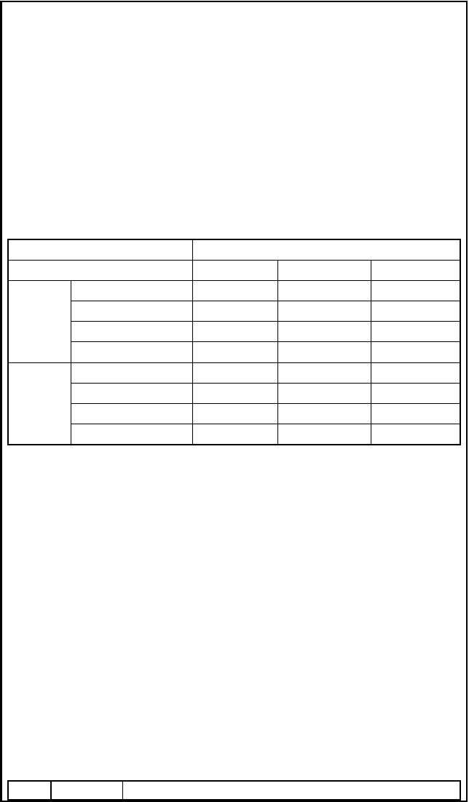
环境质量状况

建设项目所在地区域环境质量现状及主要环境问题 (环境空气、地面水、地下水、声环境、生态环境等)

1、环境空气质量现状
本项目未投产，为了解本项目拟建区域的环境空气质量现状，本次评价委托陕西阔成检测服务有限公司于 2017 年 5 月 28 日至 2017 年 6 月 3 日对本项目所在地环境空气质量进行现场监测，并出具监测报告（ KC2017ZH419）。监测点位为项目所在地东侧，监测因子为SO2、NO 、PM ，连续监测 7 天，监测数据整理后见表 3-1。监测布点见附图 4。
2 10

 | 表 3-1  监测点位 | 环境空气质量现状监测  项目所在地
 | 监测因子  监测值（μg/m3） | SO2 NO2  20～45 32～83 | PM10  —
1 小时平 | 超标率 | 0 0 | —
均浓度值 | 最大超标倍数 | — — | —
 | 执行标准值（μg/m3） | 500 200 | —
 | 监测值（μg/m3） | 27～34 44～55 | 112～138
24 小时平 | 超标率 | 0 0 | 0
均浓度值 | 最大超标倍数 | — — | —
 | 执行标准值（μg/m3） | 150 80 | 150
由监测结果可知，项目所在地环境空气中常规监测指标 SO2、NO 1 小时平均浓度值和 SO2、NO 、PM 24 小时平均浓度值和均达到《环境空气质量标准》
2
2 10
（GB3095-2012）中的二级标准，没有超标现象，说明项目所在地环境空气质量较好。

2、声环境质量现状
本项目未投产，声环境现状由西安瑞谱检测技术有限公司于 2017 年 6 月 2
日~2017 年 6 月 3 日进行现场监测，并出具监测报告（KC2017ZH419）。监测布点见附图 4。
  - 监测布点
项目声环境质量现状监测布点在建设项目场界四周，共设 4 个监测点，即东场界（1#）、南场界（2#）、西场界（3#）及北场界（4#）。
  - 监测结果统计分析及评价

表 3-2 环境噪声监测结果统计表
点位 监测地点 监测结果/dB(A)


2017.6.2 2017.6.3
 |  |  |  |  |  | 标准限值
 |  | 昼间 | 夜间 | 昼间 | 夜间 | 昼间 | 夜间
1# | 东场界 | 52.1 | 41.6 | 52.9 | 43.9 | 60 | 50
2# | 南场界 | 57.9 | 47.7 | 57.2 | 48.0 | 60 | 50
3# | 西场界 | 53.7 | 46.1 | 54.3 | 45.3 | 60 | 50
4# | 北场界 | 54.0 | 44.8 | 54.0 | 43.9 | 60 | 50

根据声环境质量现状监测结果，项目东、南、西、北厂界昼夜间声环境质量均满足《声环境质量标准》（GB3096-2008）2 类标准，说明项目所在地声环境质量较好。

主要环境保护目标（列出名单及保护级别）
通过现场调查：具体环境保护目标及保护级别见表 3-3。
表 3-3 主要环境目标保护表

环境 保护
名称 | 方位 | 距离 | 户数 | 人数
史喻村 | S | 160 | 100 | 350
萧家村 | E | 435 | 110 | 385
前毛村 | NW | 540 | 80 | 280
史喻村 | S | 160 | 100 | 350

要素 内容
环境 环境空气
空气 质量

声环 声环境质量
境
保护要求
《环境空气质量标 准》（GB 3095-2012）
中的二级标准
《声环境质量标准》
（GB 3096-2008）中
的 2 类标准

评价适用标准


本项目环境影响评价执行标准如下。

一、环境空气
项目所在地环境空气质量功能区为二类区，环境空气质量执行国家
《环境空气质量标准》(GB3095-2012)二级标准，标准值如下表：
表 4-1 环境空气质量标准

区域名 执行标准 级别
污染物
单位
指标  SO2 | μg/m3 | 1 小时  500 | 24 小时  150
PM10 | μg/m3 | / | 150
NO2 | μg/m3 | 200 | 80

标准限值

项目所 | 《环境空气质量标 | 二级
在区域 | 准》（GB3095-2012） | 标准

二、声环境质量标准

环 本项目四周厂界声环境质量执行《声环境质量标准》（GB3096-2008）
境 中的 2 类标准。具体标准值见表 4-2。
表 4-2 《声环境质量标准》

质 类别
2

量

标准
昼间/dB(A） 60
夜间/dB(A） 50

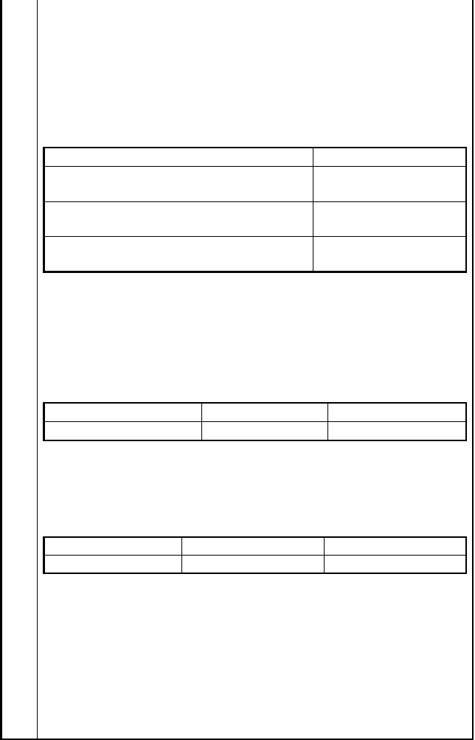
一、废气
有组织粉尘执行《关中地区重点行业大气污染物排放限值》(DB61/941-2014)中表 2 水泥行业排放限值，无组织粉尘执行《水泥工业大气污染物排放标准》（ GB4915-2013）中无组织排放限值，油烟废气执行《饮食业油烟排放标准》（GB18483-2001）中表 2 的相关要求。
表 4-3 本项目大气污染物执行的排放标准限值

标准名称
《关中地区重点行业大气污染物排放限值》(DB61/941-2014)中表 2 水泥行业排放限值
《水泥工业大气污染物排放标准》
（GB4915-2013）中无组织排放限值
《饮食业油烟排放标准》
污 （GB18483-2001）中表 2 的相关要求
染 二、噪声
物 1、施工期
颗粒物（mg/m3） 10
0.5

2.0

施工期噪声执行《建筑施工场界环境噪声排放标准》（GB12523-2011）

排
相关要求。
放 表 4-4 施工期噪声排放标准

施工阶段
标 标准限值
2、营运期

准
昼间/dB(A）
70
夜间/dB(A）
55

本项目四周厂界噪声执行《工业企业厂界环境噪声排放标准》
（GB12348-2008）中的 2 类标准。
表 4-5 《工业企业厂界环境噪声排放标准》

类别2 类

三、固废
昼间/dB(A） 60
夜间/dB(A） 50

固体废物排放执行《一般工业固体废物贮存、处置场污染控制标准》
（GB18599-2001）及其修改通知单（环保部公告[2013]36 号）中的有关规定。


建设项目工程分析

主要污染工序及环节
本项目为新建项目，项目建成后为年产 30 万 m3 的混凝土搅拌站项目，运营期主要工艺流程及排污节点如图 1：
图 5-1 项目运营期产污环节图

工艺流程说明：
本项目主要将石子、砂子、水泥、粉煤灰、外加剂和水搅拌混合制得商品混凝土。
- 砂、石加料过程：将封闭原料仓中的砂、石用装载机运输到位于封闭厂房的加料斗中，砂、石经加料斗在密封空间内跌落至传送带，由传送带将砂子、石子输送至搅拌机中；
- 水泥和粉煤灰加料过程：水泥和粉煤灰直接气力输送到筒仓中储存， 再气力输送到搅拌机中。
- 外加剂加料过程：外加剂储存在罐中，由泵加入到搅拌机中。
- 水加料过程：水由自备水井输送到水罐中，由泵加入到搅拌机中。
- 搅拌过程：骨料、粉料、水及外加剂是按照设定的时间投入搅拌机的， 进入搅拌机的物料在相互反转的两根搅拌轴上的双道螺旋叶片的搅拌下，使物料产生挤压，磨擦、剪切、对流，从而进行剧烈的强制掺合，搅拌时间到时，由搅拌机开门装置的气缸将门打开，由叶片将已搅拌好的混凝土推到等待在此搅拌机下的混凝土罐车。

主要污染源分析

一、施工期
本项目依托原中核西北建设集团有限公司西咸北环线高速公路 LJ-5 合同段项目经理部西咸北环线高速公路 LJ-H5 合同段项目中的混凝土搅拌站部分，本项目办公生活用房、生产场地及设备均依托原有，本项目施工期对原有生产区域进行钢结构厂房封闭及排气筒安装。施工期的污染物主要为焊接烟气、生活污水、施工噪声和废边角料。

二、运营期
项目产生的污染物主要有生产过程中产生的粉尘、油烟废气、生活污水、车辆冲洗废水、搅拌机冲洗废水、设备噪声、生活垃圾、生产固废。

1、废气
本项目运营期间产生的大气污染物主要为生产过程中产生的粉尘、油烟废


气。
（一）粉尘
本项目生产过程中产生的大气污染物主要为粉尘。本项目粉尘排放按其排放特点可分为：有组织排放、无组织排放。有组织排放是指通风设备排气筒排放， 无组织排放是指物料在堆存过程中自由散发。8 个筒仓每 2 个安装 1 台布袋除尘器，共4 台布袋除尘器，为依托原有布袋除尘器，除尘效率为99%；两台搅拌机各新增安装一台袋式除尘器，共2 台布袋除尘器，为本项目新建布袋除尘器，除尘效率为 99%。筒仓废气、搅拌机废气经各自的袋式除尘器除尘后，废气经一根排气筒引至厂房顶排放（生产厂房高 22m），风量为 14000m3/h。无组织排放主要为原料仓、砂石装卸及汽车运输产生的扬尘。
- 粉尘有组织排放源分析
①水泥、粉煤灰筒仓顶呼吸孔粉尘
在水泥、粉煤灰的灌装过程中，由于通过管道进入筒仓时进料口在筒仓下方， 罐装车通过气力输送将水泥、粉煤灰输送至筒仓，整个过程在封闭的管道中完成， 粉尘产生量小，此时粉尘会随筒仓里的空气从筒仓顶部的排气孔中排出，参照《美国环保局—空气污染物排放和控制手册》中混凝土配料产尘系数，水泥卸至高架贮料仓时产尘系数为产生粉尘 0.12kg/t，粉煤灰参照水泥产尘系数。本项目年用水泥 85000t/a，粉煤灰 25000t/a，则水泥罐和粉煤灰罐粉尘产生量分别为 13.2t/a。
②搅拌机投料粉尘
各种物料进入搅拌站时，小粒径颗粒物飘散会形成粉尘，参照《美国环保局
—空气污染物排放和控制手册》中混凝土配料产尘系数，混合机装载水泥、砂子、粉煤灰、石子等原料时产尘系数为产生粉尘0.02kg/t，项目粉煤灰、水泥、石子、 砂子等原料用量共计 690000/a，则粉尘产生量为 13.8t/a。
本项目粉尘的有组织排放是由 1 根排气筒排放的，本项目有组织排放详见表5-1。

处理 排放量
污染 | 风量  (m3/h) | 产生量 | 表 5-1  产生速率 | 本项目有组织排放情况表  产生 排气  浓度 筒高 |  |  |  | 排放速率 | 排放浓度
物 |  | (t/a) | (kg/h) | (mg/m3) | 度(m) |  |  | (kg/h) | (mg/m3)
颗
粒 | 14000 | 27 | 9 | 643 | 22 | 99% | 0.27 | 0.09 | 6.43
物

效率 (t/a)

- 无组织排放
生产过程中无组织排放废气源存在于生产每一个工序和环节，无组织排放量影响因素较多，其排放量大小取决于生产工艺、除尘设备和生产管理水平。

①装卸粉尘
本项目砂石堆放在封闭式生产车间的砂石料区，原料仓高 10m，汽车装卸过程会产生扬尘。
汽车卸料时起尘量采用山西环保科研所、武汉水运工程学院提出的经验公式进行估算，公式如下：
式中：Q——汽车卸料起尘量，g/次； u—— 平 均 风 速 ，2m/s； M——汽车卸料量，取 40t；
本项目原料装卸量及污染物产生情况见表 5-2。
表 5-2 原料装卸量及产尘量情况一览表

项目
砂石原料装卸粉尘
年装卸量（t/a）
580000
年装卸次数（次/a）
14500
起尘量（t/a）
0.087

②输送、投料粉尘
本项目砂、石的提升以搅拌站配套的皮带输送方式完成，水泥、粉煤灰等以封闭式螺旋输送机给搅拌站供料。项目粉料的输送、计量和投料等方式均为封闭式，因此，该过程产生的粉尘量不大。骨料及砂石输送采用全封闭皮带运输机， 运输及投料过程中粉尘产生量少。参照《美国环保局—空气污染物排放和控制手册》中混凝土配料产尘系数，砂子、骨料运往高架仓时产尘系数为 0.02kg/t，项目砂石在输送、投料等的过程中产生的粉尘量为 11.6t/a。本项目砂石运输在封闭式钢结构厂房中进行，投料由封闭式的传送带运送，采取上述措施，对粉尘的抑制效率可达 90%，则本项目砂石在输送、投料等的过程中产生的粉尘量为 1.16t/a。
表 5-3 砂石运输、投料粉尘的产排情况

项目

砂石输送、投料粉尘

（二）油烟废气
产生量（t/a）

11.6
治理措施
砂石运输在封闭式厂房中进行， 投料由封闭式的传送带运送
排放量（t/a）

1.16


本项目劳动定员 30 人，提供三餐，每天 90 人次用餐，每人次消耗食用油约10g/人次计，则本项目餐饮食用油用量为 0.27t/a，烹饪过程中油烟挥发量以食用油用量的 3%计，则本项目油烟的产生量为 0.027kg/d，0.0081t/a，每日烹饪时间以 6h 计，则油烟的产生速率为 4.5g/h。本项目设 2 个灶头，油烟废气经风量不小于 2000m3 的风机引至净化效率不小于 60%的油烟净化器处理后由屋顶排放， 则本项目油烟的产生浓度为 2.25mg/m3，排放浓度为0.9mg/m3，则油烟的排放量为 0.0108kg/d，0.00324t/a。本项目油烟的产排情况见表 5-4。
表 5-4 本项目油烟废气产排情况表
污染物 产生量 产生浓度 处理 排放量 排放浓度

名称
油烟

2、废水
（t/a）
0.0081
（mg/m3）
2.25
效率
60%
（t/a）
0.00324
（mg/m3）
0.9

本项目生产用水包括搅拌用水、搅拌机冲洗用水和车辆清洗用水。搅拌用水全部进入产品不外排，搅拌机冲洗废水为 240m3/a，车辆清洗废水为 2640m3/a， 搅拌机冲洗废水和车辆清洗废水的污染物主要为 SS，浓度为SS：5000mg/L，本项目设置一座容积为 80m3 的沉淀池，生产废水经沉淀池沉淀后回用作搅拌用水， 不外排。
本项目生活污水的产生量为 504m3/a，污染物浓度为 COD：350mg/L、BOD5： 200mg/L、SS：200mg/L、NH3-N：25mg/L、动植物油：20mg/L，生活污水排入化粪池处理后，定期清掏不外排。
本项目废水的产排情况见表 5-5
表 5-5 项目废水的产排情况表

污染源

搅拌机冲洗废水 车辆清洗废水

生活污水
最终去向

回用作搅拌用水，不外排
水量 | 污染物 产生浓度 产生量
（m3/a） | 名称 | （mg/L） | （t/a） | 处理措施
240 | SS | 5000 | 1.2
 |  |  |  | 沉淀池
2640 | SS | 5000 | 13.2
 | COD | 350 | 0.18
 | BOD5 | 200 | 0.1
504 | SS | 200 | 0.1 | 化粪池
 | NH3-N | 25 | 0.01
 | 动植物油 | 20 | 0.01

定期清掏， 不外排

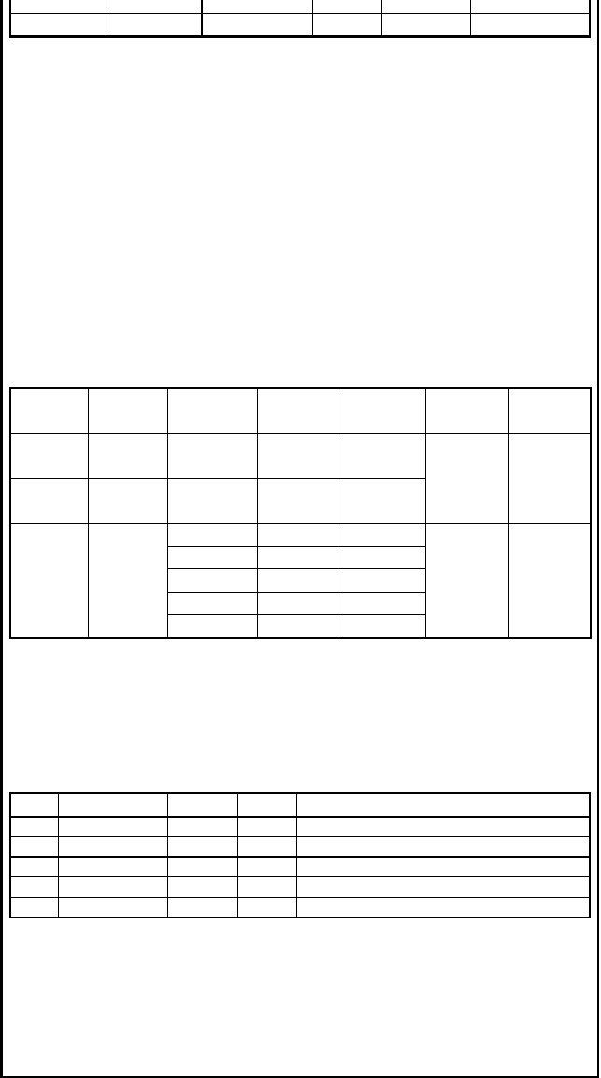

3、噪声
项目噪声主要来源于搅拌机、水泵、空压机、物料传输装置等设备在生产过程中产生的噪声及运输车辆、铲车等车辆运行产生的噪声，其噪声源强在70dB(A)～95dB(A)之间。
表 5-6 项目主要噪声源

序号 | 主要噪声源 | 位置 | 数量 | 噪声源声压级（单个设备）/dB（A）
1 | 搅拌机 | 搅拌站 | 2 | 75~85
2 | 皮带输送机 | 搅拌站 | 4 | 70~80
3 | 水泵 | 搅拌站 | 2 | 75~85
4 | 空压机 | 搅拌站 | 2 | 80~90
5 | 运输车辆 | 厂区 | 20 | 70～85

4、固体废物
本项目固体废物主要为生活垃圾、布袋除尘器收集的粉尘、沉淀砂石和混凝土沉渣。
①生活垃圾
本项目有员工 30 人，每人每天生活垃圾的产生量为 0.5kg/人·d，则本项目

以上内容仅为本文档的试下载部分，为可阅读页数的一半内容。如要下载或阅读全文，请访问：https://d.book118.com/795142034040011041

